**INSTITUTO TECNOLOGICO DE COSTA RICA**

**ESCUELA DE ADMINISTRACIÓN DE EMPRESAS**



HUM: Hágalo usted mismo

**PLAN DE MERCADO**

**Mario Arroyo Jiménez**

Elaborado por:

José Andrés Ceciliano Granados

2016087245

Juan José Vargas Murillo

2013389056

Silvia Calderón Navarro

2015099393

II SEMESTRE, 2017

# Resumen ejecutivo

En este proyecto se pretende estudiar la manera de satisfacer necesidades básicas en el mercado de alimentos, no para el desarrollo de estos, si no, para la elaboración de recetas culinarias, que lleguen a la población adulta-joven, de clase media y alta, con la tecnología al alcance de sus manos, para que tengan mayores opciones para cocinar, con una disposición inmediata.

Los objetivos principales para la gestión del proyecto son los siguientes:

* Elaborar una aplicación tecnológica gratuita, situada en las dos plataformas más importantes, como lo son IOS y ANDROID, para llegar a las personas de manera inmediata, con un contenido amplio y fácil de seguir.
* Ofrecer las recetas con una opción más detallada, mostrando la fabricación con puntos específicos y temporales, obteniéndose por medio de pagos en línea, para poder vender la receta y los ingredientes como un solo producto.
* Brindar a las personas los ingredientes que necesitan en las proporciones que deseen, para que pueda vivir una mejor experiencia en la cocina, aumentando el éxito en la obtención de la comida por medio de la receta que adquirió.
* Los productos que se ofrecerán son:
  + Videos promocionales y extendidos con el paso a paso de las recetas.
  + Recetas escritas con las proporciones de los ingredientes.
  + Envío de los productos para la realización de la receta.

¿Existe mercado para este negocio?

El potencial nicho de mercado son los jóvenes adultos profesionales que comienzan a independizarse y muchas veces no tienen el tiempo necesario para realizar compras en los supermercados o para asistir a clases de gastronomía y desean vivir la experiencia culinaria para compartir con sus seres queridos.

¿Qué diferencia a la empresa de la competencia?

En el país ya contamos con varias plataformas que se dedican a la realización de material audiovisual con contenido culinario, nuestra idea de negocio va un paso más lejos y le ofrece al usuario la oportunidad de vivir la experiencia culinaria completa sin salir de casa, por medio de la compra de los ingredientes.

## Presentación del equipo de trabajo

● **Marcello Ávila Feoli**: Vive en Mata de Plátano, San José. Tiene 22 años, estudia ing. en Computación, y tiene experiencia en el área de comunicaciones por internet y desarrolla en plataformas web y móviles. Entusiasta del software libre.

● **Silvia Calderón Navarro**: Vive en Calle Blancos, tiene 21 años, estudia ing. en computación. Tiene habilidades de comunicación con personas. Especialista en programación de bases de datos.

● **Juan José Vargas Murillo**: Criado en la Uruca, tiene 23 años y estudia arquitectura, habla inglés, español, alemán y francés. Amplias habilidades en diseño gráfico e imagen corporativa. Tiene cafetales a disposición.

● **José Andrés Ceciliano**: Vive en Aserrí, tiene 21 años, estudia ing. en computación. Certificado en PHP por Harvard y amplia experiencia en desarrollo web. Potencial fuente de capital. Experiencia en marketing digital.

● **Anastasia Del Valle Gorodenskaia**: Vive en Mercedes Norte, Heredia, tiene 24 años, habla español, inglés, alemán y ruso. Dispone de recetas y aperturas al mercado europeo.

## Naturaleza del proyecto

Actualmente muchos de los adultos jóvenes se dedican a estudiar y trabajar al mismo tiempo, lo que les deja muy poco espacio para dedicar a otro tipo de actividades de esparcimiento, como por ejemplo el arte culinario. Sin embargo para este tipo de personas que les interesa la gastronomía, les ofrecemos la opción de que compren la receta que desean, la obtengan en video, de manera escrita, y además con los ingredientes necesarios en la proporciones correctas, para garantizar un alto porcentaje de éxito al cliente, esto sin ni siquiera salir de su trabajo o su hogar.

La idea es ofrecerle al cliente la experiencia completa, con ingredientes de las más alta calidad y siguiendo las cantidades y proporciones necesarias, para que el producto final sea lo más parecido a lo mostrado en las recetas.

# Planeamiento estratégico

## Diagnóstico externo

### Macroentorno

**Tendencias generales nacionales e internacionales**

Económicas:

* Se debe contemplar la inflación es decir, la subida continuada de los precios de la mayor parte de los productos y servicios, y una pérdida del valor del dinero para poder adquirirlos o hacer uso de ellos.
* Impuestos a compras por internet dentro del país.
* El poder adquisitivo general del público meta personas entre los 18-35 años.
* Comparación de los precios de servicios similares en el extranjero.

Socio cultural:

* Poco a poco las personas se van sintiendo más seguras con la idea de hacer pagos en línea, ingresando los datos de sus tarjetas en aplicaciones, y con la tranquilidad de que sus pedidos les van a llegar.
* Tipo de alimentación de este sector de la población ¿Qué tipo de recetas les interesa?

Políticas y legales:

* Requerimientos del Ministerio de Salud para la manipulación, almacenamiento y traslado de alimentos.

Tecnológicas:

* Una oportunidad para esta idea de negocio son los cambios tecnológicos que se han presentado a nivel mundial, ya que cada vez más personas tienen acceso a internet por medio de sus teléfonos y/o computadoras.

Demográficas:

* Se debe contemplar el porcentaje de personas entre los 18-35 como principal publico meta en el país y que porcentaje de esta población utilizaría el servicio.

**Actores**

Consumidores:

* El público meta son personas adultas jóvenes entre los 18-35 años con ingresos medios-altos y con interés por la elaboración culinaria sencilla y sin complicaciones.

Proveedores:

* Se deben seleccionar las empresas que proveerán la materia prima para la elaboración de los kits de cada receta y contemplar las disposiciones del ministerio de Salud en caso de requerir productos traídos del extranjero.
* También se debe contratar el servicio de entrega de una empresa que cuente con los implementos y cumpla con los requerimientos mínimos necesarios para transportar alimentos.

Competidores:

* Tasty: empresa en línea que elabora videos cortos y libros de recetas sencillas pasó a paso. Cuenta con una aplicación en la plataforma iOS la cual solamente está disponible en idioma inglés.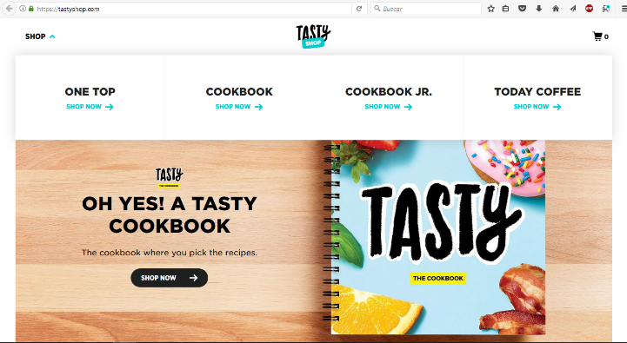

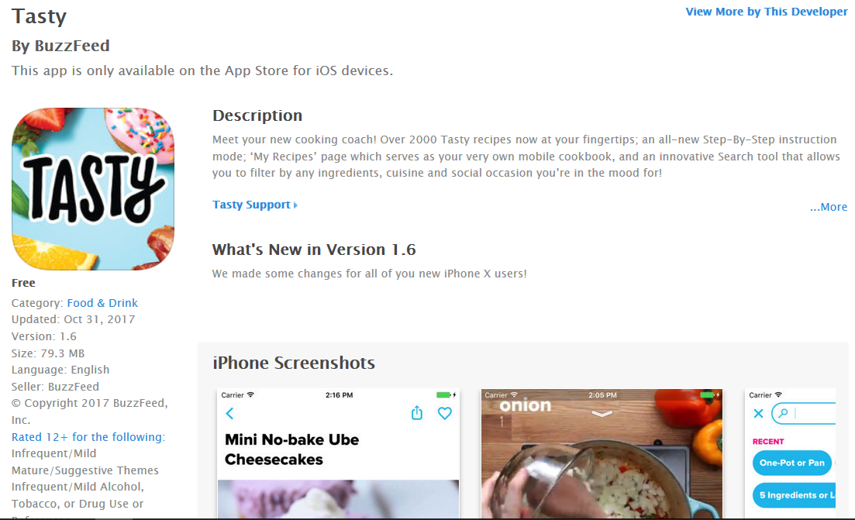

* Supermercados: Algunos supermercados en Costa Rica ofrecen la opción de compra en línea y entrega a domicilio de productos alimentarios como: Peri domicilio y auto a domicilio.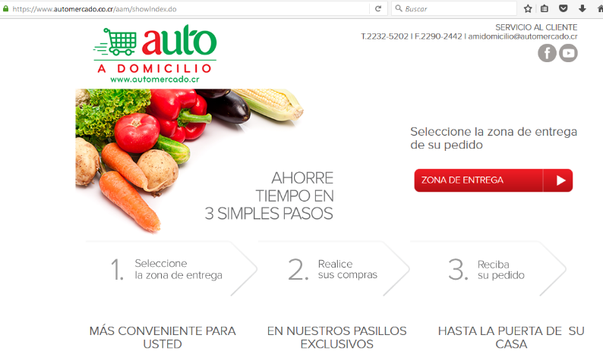

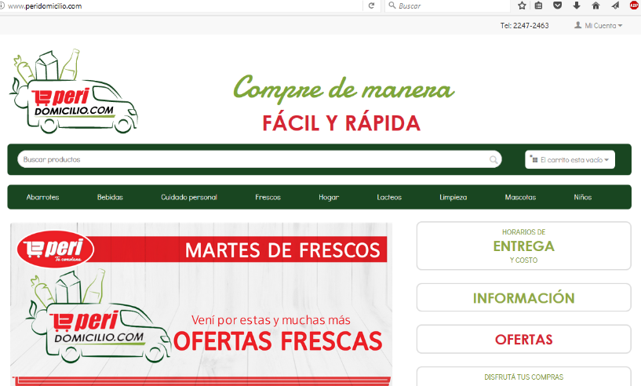

Gobierno:

* Ministerio de salud: se deben acatar las disposiciones para establecimientos públicos y manipulación de alimentos del ente encargado de velar por la salud pública en Costa Rica.

### Análisis del sector competitivo

El emprendimiento se clasifica en el ***sector comercio*** ya que se realiza la venta de productos: videos, recetas y los ingredientes para realizarlas.

* **Clasificación de los productos y servicios ofrecidos por el sector:** A nivel país existen algunas grandes y medianas escuelas de gastronomía que utilizan la realización de videos en redes sociales como forma de mercadeo para atraer nuevos estudiantes. Además de supermercados que ofrecen la entrega de sus productos a domicilio.
* **Estacionalidad de la demanda:** La demanda no tiene una estacionalidad específica, pero podría aumentar con la celebración de fechas especiales como la navidad, el día de la amistad, día de la madre o el padre, esto debido a que los clientes deseen compartir estas fechas con sus seres queridos.
* **Situación de la competencia**: Con el crecimiento innegable del uso de tecnología en nuestro diario vivir cada vez más empresas buscan ofrecer variedad de servicios en línea, por lo que la demanda de estos sigue en aumento y Costa Rica no es la excepción. Actualmente el mercado culinario ha experimentado un crecimiento y un cambio en la manera en cómo interactúan clientes y en las necesidades que presentan. Las personas esperan una experiencia personalizada, más real y cercana, y se involucran mucho con los procesos y la calidad de los productos y servicios que reciben. Hum viene a aportar una novedosa opción a las personas que tienen poco tiempo para realizar actividades cotidianas ya sea por trabajo, estudio u otros no tendrán que conformarse con pagar grandes sumas de dinero a la semana por comer fuera de casa, además de cuidar su salud preparando rápidamente ellos mismos recetas sanas y sabrosas, sin salir de casa.

***Factores críticos de éxito:***

1. Publicidad: Debe ser llamativa y fresca, diseñada para atraer personas jóvenes con muchas responsabilidades pero también interesadas en mantener una alimentación balanceada a bajo costo.
2. Regulaciones del gobierno: Cumplir con todos los estándares de calidad que exige el Ministerio de salud debe ser prioridad ya que esto además de no ser negociable permite asegurar la total satisfacción y confianza del cliente con el producto y servicio ofrecido.
3. Inventario: De suma importancia es el almacenamiento correcto y la movilización constante del inventario tanto para evitar escasez como cuidar las fechas de vencimiento de los insumos.
4. Distribución efectiva: Se debe contar con un servicio de distribución eficiente que minimice las pérdidas y asegure la satisfacción del cliente al entregarle un producto inocuo.

***Análisis de rivalidad***

Existen empresas en línea y físicas, a nivel internacional y nacional que poseen parte de los servicios que ofrecerá Hum, su novedad es la fusión del uso de la tecnología con el toque casero que solo una comida preparada en casa tiene.

El riesgo mayor de rivalidad que se presenta es económico ya que empresas más grandes pueden ofrecer servicios y productos a menor costo.

## Direccionalidad

### 

### Visión

Ser una compañía líder en la elección culinaria del pueblo costarricense.

### Misión

Ofrecer una experiencia culinaria única con productos y servicios de excelencia para la nutrición y salud de nuestros clientes.

### 

### Estrategia genérica básica

Estrategia de enfoque o alta segmentación es la que mejor describe a esta empresa ya posee un segmento especifico de la población (personas con edades entre los 18 y 35 años con un ingreso económico medio-alto) además de poseer un servicio particular.

# Plan de mercadeo

## Mercadeo estratégico

HUM: Hágalo usted mismo está dirigido a un usuario meta de adultos jóvenes quienes tienen poco tiempo, pero disfrutan hacer recetas en casa de vez en cuando. Ellos tendrán la posibilidad de ver videos de recetas de fácil preparación y nuestro servicio les facilitará su preparación aún más al enviarles los ingredientes hasta la puerta de su casa. Todo esto les ahorrará tiempo, permitiéndoles disfrutar de comida sabrosa hecha en casa.

## Perfil de usuario

Para detallar mejor el perfil del usuario meta se recurrió a la herramienta de encuestas publicadas en redes sociales; misma plataforma de difusión que tendría el servicio “Hum”. El encabezado del formulario fue el siguiente:

“*Esta encuesta está dirigida a personas que vivan en la GAM y pretende conocer la capacidad de mercado de un servicio que le permita entrar a un catálogo en línea donde vea videos cortos sobre cómo efectuar alguna receta. Luego usted podrá efectuar una compra del conjunto de ingredientes que componen la receta, por porción, para que su experiencia en la cocina sea tan cómoda como sea posible*.”

En total se encuestaron 341 personas residentes de la GAM y los resultados de este estudio se ilustran en los siguientes gráficos:

**Gráfico 1:** Edad de los encuestados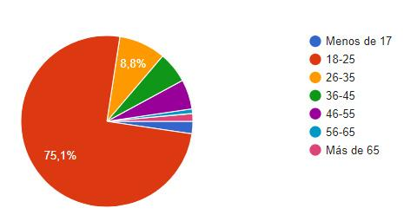

Desde su concepción, el producto fue pensado para dirigirse a adultos jóvenes. Como se observa en el gráfico, la mayoría de los encuestados están en los rangos de edad de 18-25 años y de 26-35 años. Esto se considera un indicador positivo, ya que nos interesa principalmente conocer a este tipo de usuario, sobre sus preferencias y estilo de vida.

**Gráfico 2:** Género de los encuestados

El segundo gráfico nos muestra que los datos recolectados son representativos tanto para hombres como para mujeres.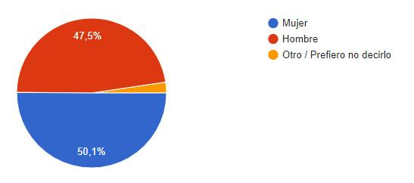

**Gráfico 3:** Frecuencia de uso de pago en línea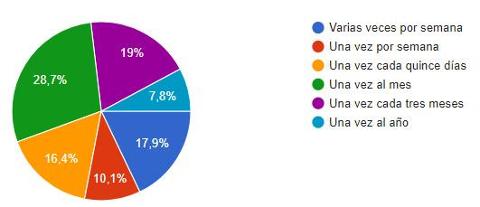

Del 77% de los encuestados que respondieron que sí utilizan servicios de pago en línea, los índices de su frecuencia de uso varía mucho. Estos datos reflejan el estilo de vida de las personas adultas jóvenes. Del gráfico 3 se podría extraer un dato simplificado que al menos 73% de los encuestados que sí utilizan pago en línea lo hacen mínimo una vez al mes.

**Gráfico 4:** Frecuencia de cocina en casa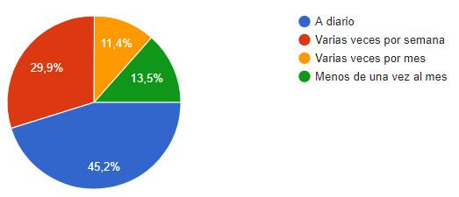

El gráfico 4 muestra cómo 75% de los encuestados cocina desde varias veces por semana a diariamente. Tomando en cuenta que la mayoría de los encuestados correspondía a adultos jóvenes, se puede intuir que a pesar de cocinar con frecuencia, ellos esperarían durar lo menos posible y dedicar tiempo a otras cosas.

**Gráfico 5:** Conoce los videos de recetas rápidas compartidos en redes sociales

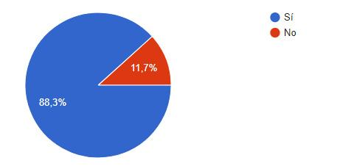

El gráfico 5 trata ya más el tipo de servicio que se pretende ofrecer e indica que el 88,3% de los encuestados conoce los videos de recetas rápidas compartidos en redes sociales. De hecho según los datos específicos de las encuestas, del 11,7% que no los conoce, la mayoría son hombres de los rangos etáreos mayores. Estos datos indican claramente que dichos videos alcanzan a casi todos los adultos jóvenes encuestados a través de las redes sociales.

**Gráfico 6:** Posibles mejoras a resultados de estas recetas

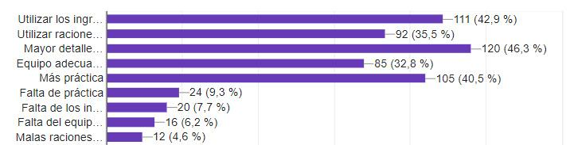

Cuando se les preguntó a los encuestados sobre sus experiencias a la hora de realizar estas recetas, se les pidió que indicaran los posibles aspectos que podrían haber mejorado el resultado. El gráfico anterior muestra las respuestas más populares: Mayor detalle en la receta (46,3%), utilizar los ingredientes correctos (42,9%), más práctica (40,5%) y utilizar las raciones correctas de los ingredientes (35,5%). Todos estos datos resultan muy valiosos a la hora de definir más precisamente el servicio que se pretende ofrecer, para así satisfacer estas necesidades.

**Gráfico 7:** Disposición de pago por el servicio

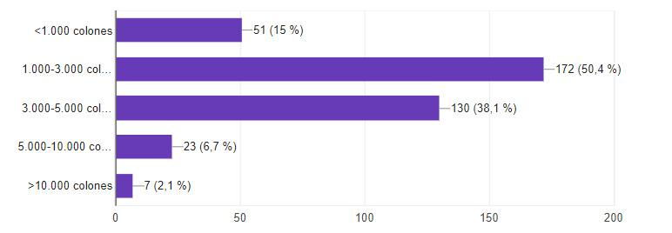

La última parte de la encuesta trataba el tema de uso del servicio y el costo que estaría dispuesto a asumir el usuario. La mayoría respondió que pagaría de mil a cinco mil colones por un servicio de envío a domicilio de los ingredientes de las recetas que se les brinda gratuitamente.

## Objetivo del mercado

La empresa busca alcanzar a profesionales jóvenes, fieles usuarios de las redes sociales y seguidores de los canales de recetas sencillas, pero apetitosas. A estos usuarios les gusta compartir lo que hacen, lo que les gusta, lo que piensan y tienen mucha presencia en redes sociales de moda como Facebook, Instagram y Snapchat. Justamente son estos los medios por los cuales se les ofrecerá el producto y se haga promoción de ello. Simplemente con un click los usuarios tendrán la posibilidad de ordenar a domicilio todos los kits de ingredientes que se ofrecen por receta. Los videos de la preparación serán la estrategia de negocio mediante la cual se enganchará al cliente al demostrarle la sencillez y calidad de las recetas. Estos videos se compartirán de manera pública, para que todos tengan la opción de adquirir los ingredientes al terminar de verlos.

## Desarrollo de la marca

El nombre HUM proviene de la cualidad principal de este servicio: hágalo usted mismo. Es una palabra corta y fácil de recordar ya que se asocia a la onomatopeya natural para expresar que un alimento es sabroso.

Para la elaboración del logo, se utiliza una tipografía muy sencilla que emplea la curva de “U” para crear las tres letras del nombre. Esta línea “U” se usa de igual forma para la formación de una lengua reconocida como representación del disfrute de una comida. Es una geometría sencilla y, por lo tanto, fácil de asociar con la sencillez de preparación de alimentos sabrosos.

La elección de colores también apunta a la simpleza con el blanco y el negro, más la utilización del púrpura/magenta como color acento que refleja la pasión y el placer que representa comer algo delicioso. Esta será también la estética que tendrán los videos; es decir, blanco y negro como colores predominantes, que permitan resaltar los otros colores acento que se emplearán estratégicamente según la receta.

**Imagen 1**: logo de la empresa



**Imagen 2**: propuesta estética de preparación de las recetas con fondo negro y logo blanco

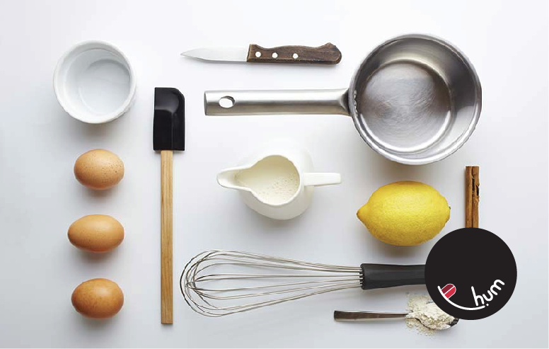

**Imagen 3**: propuesta estética de preparación de las recetas con fondo blanco y logo negro

## 

## Mezcla de mercado

### Producto

Debido al carácter dinámico del negocio, se obtienen ingresos en distintas modalidades, todo en función a las necesidades de las personas dedicadas a la arquitectura el arte y el diseño. Por lo que existen distintas formas de generar ganancias.

* La mayoría de las empresas aspiran a ofrecer productos diferentes, para que el cliente lo prefiera y pague más por ello
* **Tipos de diferenciación:** física (rendimiento), disponibilidad (internet), servicio (entrega), imagen (símbolo)

### Precio

La vuelta ofrece tanto productos y servicios, los productos que se ofrecen son materiales de oficina y arte relacionados con los procesos de dibujo, maquetas y otros de manera que las personas tengan a la mano productos de calidad para realizar sus proyectos.

En cuanto a los servicios, el servicio de plotter que permite imprimir trabajos en gran formato y pequeño formato, en varios tipos de calidades de papel, para que se adecuen a la necesidad de clientes.

El servicio de corte laser para corte de materiales y modelos para maquetas u otros proyectos, de manera que los clientes puedan desarrollar sus ideas.

* Investigar sobre la situación del mercado
* Diferenciar entre precio de lista, precio real, descuentos posibles
* “Precio-valor” cuando los consumidores pagan más por vuelos el fin de semana
* Variedad de productos con variedad de precios (iPhone y iPhone Plus)

### Plaza

El espacio de posicionamiento del negocio debe estar cerca de zonas céntricas a espacios universitarios tal como San Pedro o San José Centro. En estos espacios se encuentran la mayoría de universidades, estudios de arquitectura o diseño y clientes potenciales al espacio.

Por esto buscar un espacio entre los Yoses, Escalante o similar permitiría tener una mayor llegada y mejor posicionamiento del producto.

* Forma de distribuir la mercadería:
  + *Canal corto:* directamente
  + *Canal largo:* a través de intermediarios
  + *Distribución dual:* utilizar los dos anteriores
* **Canales alternativos:** telemercadeo, internet, por catálogos…
* **Merchandising:** publicidad en el punto de venta (agradable experiencia de compra)

### Promoción

Como se mencionó en la estrategia comercial y de mercadeo la promoción del espacio se dará principalmente mediante espacios digitales y de llegada directa a diseñadores. El espacio en redes sociales, páginas web o medios de comunicación digitales como revistas son espacios importantes en los cuales invertir. Se busca alejar de las categorías tradicionales de anuncios como periódico o TV. Al ser una pequeña empresa el trabajo vía redes sociales resulta el principal arma de comunicación.

Objetivo de transmitir el mensaje previamente diseñado

* **Publicidad pagada:** su esencia es la estrategia creativa y que esté bien diseñada
* **Publicidad no pagada o “publicity”:** comunicación a manera de noticia o información por medios seleccionados como altamente creíbles
* **La fuerza de ventas o venta personal:** *Argumentación Básica de Ventas (ABV)*, capacitar a los vendedores sobre las características del producto, se deben elaborar informes de por qué no se venden ciertos productos… **Ojo** cuando se hacen ventas por internet, se ahorra ese costo, pues es muy caro (empleados).
* **La promoción de ventas:** ofertas atractivas, obsequios, concursos. **Ojo:** que no salga más caro realizar el concurso, que los ingresos que generará.
* **Las relaciones públicas:** la empresa se pone en contacto grupos meta específicos. Se busca mantener una buena imagen con instituciones financieras, gobierno, consumidores estratégicos, empleados y accionistas. (P E N C I L: **P**ublicaiones, **E**ventos, **N**oticias, **C**ompromiso con la comunidad, **I**dentificación, **L**obby, **S**olidaridad
* **El marketing directo:** llegar a clientes específicos que valoren sus productos. Se elaboran bases de datos con las características y comportamientos de compra.
* La suma de todos estos conceptos permiten hacer un *mezcla de mercadeo*
* Función gerencial del marketing: investigar, analizar, decidir, ejecutar
  + **Producto:** definir portafolio de producto
  + **Plaza:** seleccionar canales de distribución y coberturas geográficas
  + **Precio:** establecer precios de lista, descuentos máximos permitidos, formas de pago
  + **Promoción:** determinar el tipo de promoción y los medios idóneos

# Anexos